C. Přílohy

Příloha 1 – obrázek
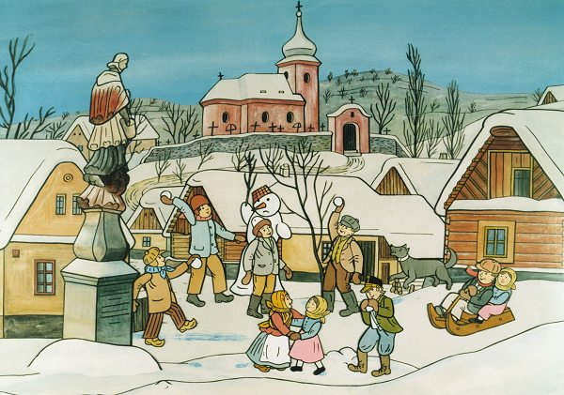

Příloha 2 – vzor tabulky na tabuli
VZOR | 1. pád – č. j | 2. pád – č. j | 6. pád – č. j | 3. pád – č. mn | 7. pád – č. mn
 | House
 | Židle
 | Školník
 | Zábradlí
 | Ovce
 | Dárek
 | Strom
 | Alice
 | Housle

Příloha č. 4
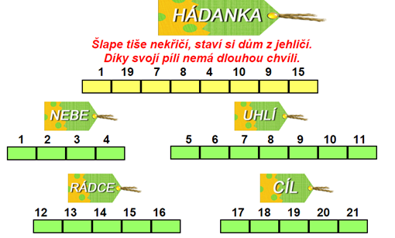

Josef Lada: Tvůrce malebné atmosféry českých Vánoc. I60 [online]. 14. 12. 2012 [cit. 2014-11-19]. Dostupné z: http://www.i60.cz/clanek_2918_josef-lada-tvurce-malebne-atmosfery-ceskych-vanoc.html#.VGyiUfmG_fI

